**Домашнее задание 1, вар. 18 Лысенко Данила Сергеевич P3110**

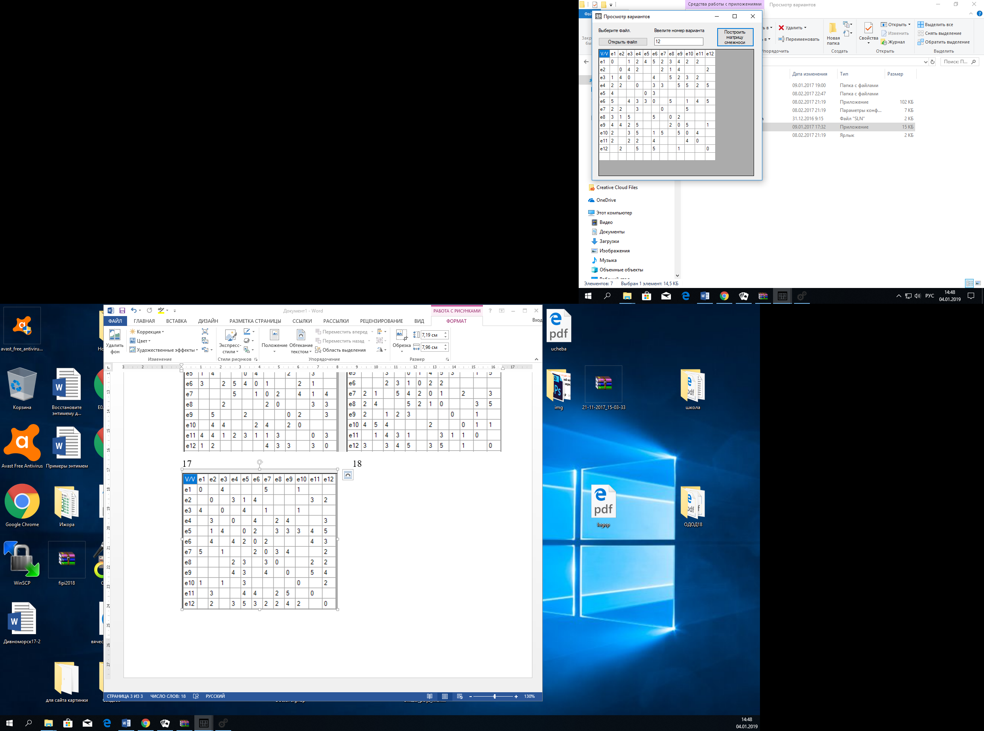

Рисунок Граф, вариант 18

1. Положим j = 1;
2. Упорядочим вершины в порядке не возрастания: e1,e4,e6,e3,e9,e10,e2,e8,e11,e7,e12,e5
3. Закрасим в цвет вершины: e1, e2
4. Удалим вершины: e4, e3, e5
5. Положим j = j + 1;

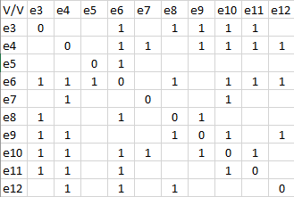

Рисунок . Граф после покраски вершин в первый цвет

1. Упорядочим вершины в порядке не возрастания: e4,e6,e3,e9,e10,e8,e11,e7,e12,e5
2. Закрасим в цвет вершины: e4, e3, e5
3. Удалим вершины: e4, e3, e5
4. Положим j = j + 1;

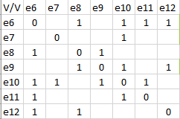

Рисунок Граф после покраски вершин во второй цвет

1. Упорядочим вершины в порядке не возрастания: e6,e9,e10,e8,e11,e7,e12
2. Закрасим в цвет вершины: e6, e9, e7
3. Удалим вершины: e6, e9, e7
4. Положим j = j + 1;

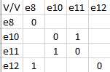

Рисунок Граф после покраски вершин в третий цвет

1. Упорядочим вершины в порядке не возрастания: e10,e8,e11,e12
2. Закрасим в цвет вершины: e10, e8
3. Удалим вершины: e10, e8
4. Положим j = j + 1;



Рисунок Граф после покраски вершин в четвертый цвет

1. Упорядочим вершины в порядке не возрастания: e11, e12
2. Закрасим в цвет вершины: e11, e12
3. Удалим вершины: e11, e12
4. Все вершины графа покрашены.

-